Университет ИТМО

Направление СППО

Домашнее задание. «Арифметические основы ЭВМ»

Выполнил: Лебедев Вадим Антонович  
Группа: P3110  
Вариант: 17

Санкт-Петербург  
2020

**1.**

A = 1700

* 1. B упакованном формате

|  |  |  |
| --- | --- | --- |
| 0001.0111 |  | 0000.0000 |

1 7

б) В ASCII-формате

0011.0001 0011.0111

1 7

**2.1**

A = 1700

(1700)10 = (11010100100)2

0

0

0

0

0

1

1

0

1

0

1

0

0

1

0

0

15

1 0

(1700)10 = (6A4)16

6

4

A

0

0

0

0

0

1

1

0

1

0

1

0

0

1

0

0

15

1 0

**2.2**

[–*A*]пр = 1.000 0110 1010 0100 – прямой код,

[–*A*]об = 1.111 1001 0101 1011 – обратный код,

+ 1

[–*A*]доп = 1.111 1001 0101 1100 – дополнительный код.

**3.1**

A = 1700 A = (6A4)16 = = (0,6A4)16 × 163

*XA = PA* + 64 = (67)10 = (1000011)2.

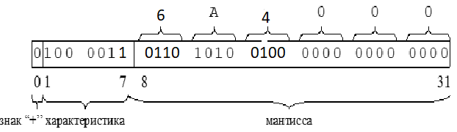

**3.2**

***B*** = (0,02)10 = (0,051EB851)16

***B*** = (0,051EB85)16 = (0,51EB85)16 × 16–1

*XB = PB* + 64 = –1 + 64 = 63 = (0111111)2.

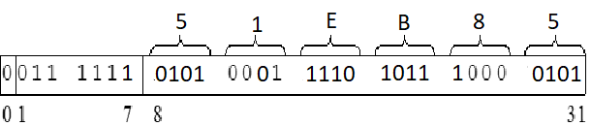

**4.1**

***A***

= (

1700

)

10

= (

6A4

)

16

= (

11010100100

)

2

= (

0,110101001

)

2



2

11

.

мантисса

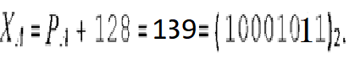

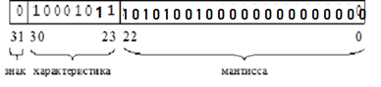

**4.2**

B = (0, 02)10 = (0, 051EB85)16 =

= (0, 0000 0101 0001 1110 1011 1000 0101 )2 =

= (0, 101 0001 1110 1011 1000 0101 )2 * 2-9

*X*

*B*

= *P*

*B*

+

128

=

119

= (

01110

1

1

1

)

2

.

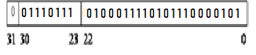

**5.1**

***А*** = (

1700

)

10

= (

6A4

)

16

= (

11010100100

)

2

= (

1,10101001

)

2



2

9

.

*XA = PA* + 127 = 136 = (10001000)2.

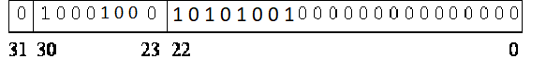

**5.2**

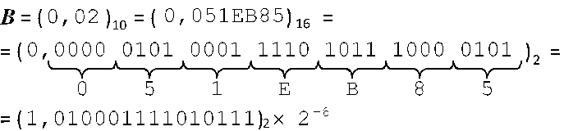

*XB = PB* + 127 = 121 = (01111001)2

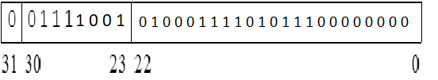

**6.1**

**R = 43AAAA00 S = BCD00000**

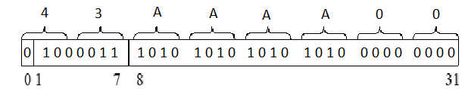



*PY = XY* – 64 = 3

***Y*** = (0,AAAA)16 × 163

***Y*** = (AAA,A)16

***Y***= (10 × 162 + 10 × 161 + 10 × 160 + 10 × 16–1) = 2730, 625

**6.2**

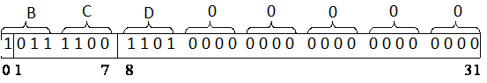

*PZ = XZ* – 64 = 62 – 64 = –2.

Z = (0,D)16 × 16-2 = 13 × 16-4 = 0, 00019836425

**7.1**

R(Ф2) = 0 10000111. 01010101010101000000000

*Порядок числа V*

*PV = XV* – 128 = 135 – 128 = 7

*Значение числа V в нормальной форме*

V = (0,101010101010101)2 × 27

*Естественная форма*

V = (1010101, 01010101)2

*Перевод числа V из двоичной в десятичную сс.*

*Целая часть*

a) (1010101)2 = 85

*Дробная часть*

b) (0, 01010101)2 ≈ 0,332

*Значение числа V*

V = 85, 332

**7.2**

S(Ф2) = 1 01111001. 10100000000000000000000

*Порядок числа* ***W****:*

*PW = XW* – 128 = 121 – 128 = - 7

*Число* ***W*** *в нормальной форме:*

***W*** = - (0,1101)2 × 2–7

*Число* ***W*** *в естественной форме*

***W*** = (0, 00000001101)2

*Значение числа* ***W****:*

***W*** = (0, 00000001101)2 = - 0, 00634765625 ≈ - 6,3 * 10-3

**8.1**

R(Ф3) = 0 10000111. 01010101010101000000000

*Порядок числа* ***Т****:*

***PT = XT*** – 127 = 135 – 127 = 8

*Значение числа* ***Т*** *в двоичной системе счисления:*

T = (1, 01010101010101)2 × 28

*Перевод числа* ***Т*** *из двоичной системы счисления в десятичную:*

*целая часть:*

(101010101)2 = 341

*дробная часть:*

(0, 010101)2 = 0, 328

*Значение числа* ***T****:*

T = 341, 328

**8.2**

S(Ф3) = 1 01111001. 10100000000000000000000

*Порядок числа* ***Q****:*

***PQ = XQ*** – 127 = 121 – 127 = - 6

*Значение числа* ***Q****:*

***Q*** = (1,101)2 × 2-6 = (0,000001101)2 = - 1 * 2-6  - 1 * 2-7  - 1* 2-9 = 0, 025390625 ≈ -2,5 * 10-2